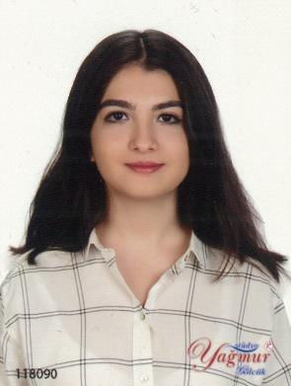
FERİDE AVCI
E-mail: ferideavci18@gmail.com
Telefon numarası: +905302024650

Doğum Tarihi: 18.10.1998
Eğitim
- 2016-2020: Orta Doğu Teknik Üniversitesi (ODTÜ) Moleküler Biyoloji ve Genetik, Lisans GNO:3.04/4.00
- 2012-2016: Özel Kocaeli Bahçeşehir Anadolu Lisesi (Okul birincisi). GNO:96.78/100
- 2015: IELTS (Puan: 7.5/9.0)
Diller
Türkçe (Ana dil)
İngilizce (C1)
Almanca (A2)
Bilgisayar Programları
RStudio (Başlangıç düzeyinde)
MS Office (Gelişmiş düzeyde)
Laboratuvar Deneyimi
- Moleküler genetik
Plazmid, DNA, ve RNA izolasyonu, bakteri transformasyonu, restriksiyon enzimi sindirimi, spektrofotometre ölçümü, cDNA sentezi, primer dizaynı, PZR
- Mikrobiyoloji
Selektif ve diferansiyel besiyeri hazırlama, inokülasyon yöntemleri, bakteri ekim yöntemleri, bakteri boyama teknikleri
- Biyoanalitik Kimya
EDTA kullanarak titrasyon, Kjeldahl metodu, kromatografi teknikleri, SDS-PAGE, agaroz jel elektroforez, iodometri
- Drosophila melanogaster kültürüyle çalışma
- Maya ile çalışma, gen manipülasyonu
- Mezokozm ve göl arazisi çalışmalarında deneyim

Staj
Yaz 2019: Sistemlerin çözülmüş organik karbon pulslarına tepkisini ölçen ODTÜ AQUACOSM ortak mezokozm sistemleri projesi, Prof. Meryem Beklioğlu’nun danışmanlığında.
Ekim 2018-Günümüz: ODTÜ limnoloji laboratuvarında devam eden gönüllü çalışma
Aktiviteler
LODOS gönüllülüğü: LODOS lösemili, otizmli, down sendromlu ve serebral palsili bireylerle vakit geçirmeyi ve onların sosyalleşmesine yardım etmeyi amaçlayan bir gönüllü öğrenci topluluğudur.
Ek Eğitimler

Sentetik Biyoloji Semineri Ekim 7, 2017 Bilkent-UNAMBG iGEM
2018’de ODTÜ Biyoloji Bölümü’nün bahar döneminde düzenlediği seminerler:
Ancient DNA: a 'Time Capsule' to reveal and reconstruct history of populations, Dr. Füsun Özer ve Assoc. Prof. Dr. Mehmet Somel, Şubat 28, 2018
Genetic and chemical biology approaches to modulate specific neuronal pathways crucial for neurodegenerative or neurotoxic conditions, Dr. Erkan Kiriş Mart 07, 2018
Learning to sing: how function of the song shapes development, Dr. Çağlar Akçay, Koç Üniversitesi, Nisan 13, 2018

2019 sonbahar dönemi ve 2020 bahar döneminde ODTÜ Biyoloji Bölümünde her hafta düzenlenen seminerlere düzenli katılım

ODTÜ Rektörlük Ders Serisi kapsamında düzenlenen Prof. Peter Agre konuşması, Ekim 14, 2019

